第十二届全国中等职业学校“文明风采”大赛
职业生涯规划参赛作品


我绘我未来

作者姓名：董庆玲
班级专业：2015级高职幼师二班
指导教师：赵传军
学校名称：山东省肥城市职业中等专业学校

有人说，生命如茶，能用平淡的开水沏出沁人的幽香。我说，生命是一张纸，把每一分每一秒都化为线条，勾勒出人生精美的画卷。岁月匆匆，时光转瞬即逝，2015年9月我来到肥城市职业中等专业学校选择了幼师专业，通过对职业生涯规划课的学习，我已经有了自己明确的目标。我要挥舞手中的画笔，描绘我生命中的画卷，为我的未来增添绚丽的色彩。
第一笔：自我认知


中国有句经典名言“人贵有自知之明。”在古希腊一座智慧神庙大门上也写着这样一句箴言“认识你自己”古希腊人还把它奉为 “神谕”是最高智慧的象征。
我的优点：
1、责任心强，有爱心、耐心；
2、态度积极认真，工作努力负责；
3、学习成绩好，有一定的学习方法，乐于学习；
4、思维活跃、精力充沛，积极上进乐于思考和行动，并有创新的能力；
5、在文学、唱歌、画画等方面有一定的特长，舞蹈和表演突出，兴趣比较广泛；
6、身为学生会成员能以身作则，管好自己；
7、为人自信、正直、想法多。
我的缺点：
1、考虑问题不够全面，做事不够果断；
2、有时比较任性；
3、个性较强，不善于听取他人意见。
4、缺乏时间观念，做事易拖拉。
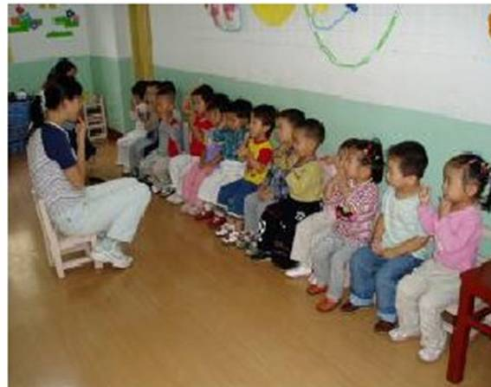
总之，我是一个拥有双重性格的女孩，在生活中，我有时喜欢独处，自己一个人读读书或者听听歌，有时喜欢和大家一起玩，经常会从朋友的聊天中得到一种愉悦的感觉；在学习上，我比较严谨，注重学习过程中细节上的精确性，希望尽可能做得完美。不太善于人际交往，这是让我非常头疼的事，我的爱好有很多，比如唱歌、跳舞、画画等等，所以我很喜欢这个专业。
第二笔：环境分析

(一)家庭环境分析：家庭经济条件一般，父母都是普通工人，收入不高，姐姐毕业已工作五年，工作稳定，已组成家庭。我是家中最大的经济负担。父母对我相当关心和爱护，但不过多的过问我的学习和活动情况。父亲由于在家时间较少，和我关系相处不太融洽，母亲给我的影响较大，我学会了诚恳待人，诚信做事，敢于追求，热爱生活。
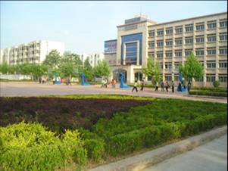
（二）学校环境分析：我校是“国家级重点技工学校”、“国家级重点职业中专”和“山东省职业教育十百千工程”骨干示范学校。师资队伍雄厚、办学条件优良、 学生就业 率逐年增高，近五年来，毕业生技能鉴定通过率98%以上。
（三)社会环境分析：现在国家越来越重视基础教育的发展，每年投入了大量的资金，用于幼儿园的建设。家长对幼儿的教育也越来越重视，对幼儿教师的要求也越来越高。大量幼儿园的兴办，社会对幼儿教师这一职业的需求量是很大的。对幼儿教师需求量的增加，给了我们很多选择的机会。由于幼儿事业的蓬勃发展，现在幼儿园更愿意招聘受过正规幼儿教育培训的学生和有经验的教师，但同时我们也看到院校的毕业学生不断增加，对工作岗位的竞争也是很激烈的。
第三笔：目标确定

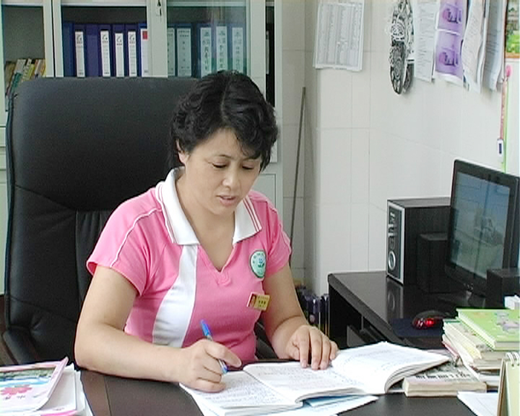
现在社会上有句话说得好：“你的心有多宽，你的舞台就有多大；你的梦有多远，你的成就就有多高。”的确，人应该有远大的理想，是雄鹰就应该振翅高飞，是骏马就应该奔腾万里。但是，理想必须建
立在自身素质的基础上，并与社会的发展、时代的需要相结合，这样的理想才会获得现实的基础，也才有实现的可能。我的发展方向是从事幼教工作，我不仅想做一名幼儿园教师，还想办一所属于自己的幼儿园，自己当园长，更好地献身我心爱的幼教事业。

第四笔：构建发展阶梯

要创办一所高水准的幼儿园决不是一朝一夕的事，为此，我把自己的职业生涯划分为以下四个阶段，不同的阶段实现不同的目标，每一个目标都有具体的可操作的方案来支持。如图所示：
2028~2035
目标达成阶段
28——35岁
自己创业阶段
20——28岁
事业起步阶段
20岁之前
在校学习阶段
以优异成绩
成为幼儿教师
锻炼成长为优秀的幼儿教师
创办幼儿园
自任园长
做大做强
创立品牌

第一阶段：年龄段为 20 岁之前，目标是全面提高自身素质，准备进入幼儿教师的岗位；
第二阶段：年龄段为 20 岁至 28 岁，目标是做一个优秀的幼儿教师，同时为自己开办幼儿园做好准备；
第三阶段：年龄段为 28 岁至 35 岁，目标是做一个称职的幼儿园园长，让自己的幼儿园在激烈的市场竞争中不断发展壮大；
第四阶段：年龄段为 35 岁之后，目标是把自己的幼儿园做大做强，形成自己的品牌，达到事业辉煌的境界。
每一个阶段都是后一个阶段的前提和基础，只有不折不扣地实现前一个阶段的目标，后一个阶段的目标才不会落空。
第五笔：制定发展措施

为了保证每一阶段的目标顺利实现，我制定了实现阶段性目标的具体措施：
第一阶段：幼儿教师素质准备期（20 岁之前）
一个成功的幼儿园园长首先必须是一个优秀的幼儿园教师。
一个优秀的幼儿园教师首先必须 是一个出色的幼师专业毕业生。
在五年的高职学习生活中，我要努力把自己打造成 21 世纪的高
素质的幼儿教师。（1）具备广博的科学文化知识和良好的语言文化修养。即知识面要宽，知识结构要合理，对幼儿的 提问能做到有问必答；能说一口标准流利的普通话，能写一手流美观工整的汉字，从而胜任对幼儿的语言文字教学。（2）具备熟练的艺术、体育教学能力。如音乐方面要掌握基本的乐理知识，具有识谱和创作简易歌曲的能力以及边弹边唱的教学能力。舞蹈方面要掌握幼儿舞蹈教学的基本理论，具有舞蹈创作、编排、表演的能力。美术方面要掌握绘画、剪纸、折纸、泥塑的创作技法。体育方面要有较强的体育活动能力以及组织幼儿体育活动的技能技巧。（3）掌握幼儿教育学、幼儿心理学的基本理论，了解当前各种幼儿教育的新模式，具有参与幼儿教育改革和科研的能力。（4）顺利取得计算机、英语、普通话等级证书以及教师资格证书。
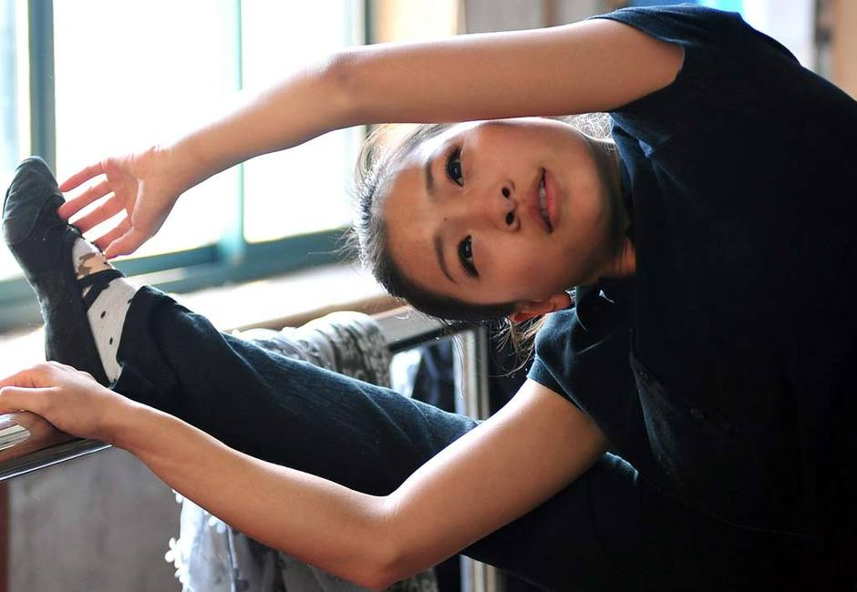
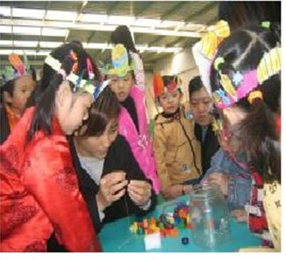
第二阶段：幼儿教师在岗锻炼期（20 至 28 岁）毕业后，我要争取应聘到一所办学条件比较成熟、办学质量比较扎实的幼儿园，准备用五年时间在幼儿教师的岗位上艰苦磨练。（1）爱岗敬业，树立为幼教事业奉献一生的坚强信念。（2）加强幼教理论学习，虚心向前辈和同事请教，树立现代化的幼教观念。（3）在教育教学实践中熟练掌握劳动技能，如了解幼儿心理、创设问题情境、把握教育时机、组织教学活动、鼓励幼儿大胆探索与表达、努力使每一个幼儿都能获得满足和成功等等。（4）不断对自己的教育教学实践进行分析、反思和总结，提高教科研水平，形成自己的教育理念与教学风格。（5）创造机会与幼儿园园长作深入地交谈，了解园长工作的酸甜苦辣，请教开办幼儿园的经验教训，为日后自己办幼儿园作好心理准备。
第三阶段：创办幼儿园发展壮大期（28至 35 岁）
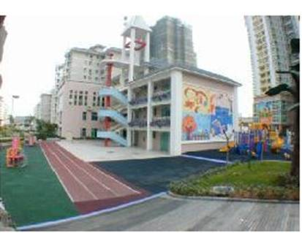
在我对幼教事业的发展前景和幼儿园的运行机制有了比较深入的了解之后，我将勇敢地去尝试做一个民办幼儿园的园长。（1）仔细调查本地民办幼儿园运作的基本情况，对成功者的经验认真总结，对失败者的教训认真反思，以便自己办幼儿园时借鉴和参考。（2）想方设法筹措资金、招聘人才，尽量保证幼儿园硬件设施齐全、师资素质优良。（3）抓紧时间进入园长角色，掌握现代管理理论，提高管理水平，统筹全局、驾御全局。（4）引进先进、科学的办学理念，尽快办出特色，吸引和稳固生源，努力在激烈的市场竞争中生存下来。
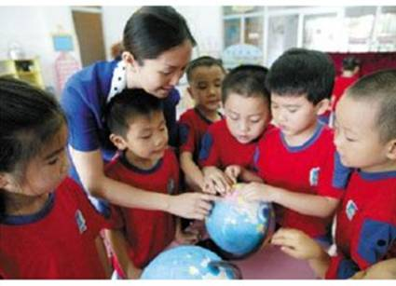
第四阶段：创建品牌做大做强期（35 岁之后）
经过十多年市场风雨的洗礼，我的幼儿园终于发展壮大起来。作为幼儿园的园长，我也拥有了丰富的阅历、成熟的经验、优良的素质，我将以此为基础，创造事业的辉煌，形成自己的品牌。（1）大力改善办园条件，努力做到办园条件"人无我有、人有我优、人优我新"，积极打造环境优美、功能齐全的现代化一流幼儿园。（2）加强师资队伍建设，加快幼儿课程改革，营造良好的教育环境，争创省级示范性幼儿园。（3）利用各种媒体大力宣传我园注重培养幼儿健全人格与创新能力的办园特色，扩大知名度和影响力。（4）当资金积累到一定程度时办分部，尝试连锁化经营的发展模式，把幼儿园办成当地的品牌甚至跨地域的品牌。（5）条件成熟的话以幼儿教育为主，开发与之相关的多种产业，如幼儿教育咨询中心、幼儿师资培训中心、幼教产品研制中心等，将我园的发展推向更高更远更辉煌的境地。
结束语
职业生涯的道路是艰苦而漫长的，但我相信只要我能克服眼高手低、心浮气躁、投机取巧、懒散平庸等人性的弱点，按照职业生涯规划的要求循序渐进，扎扎实实地走好每一步，把困难当作财富，把挫折当作阶梯，在奋斗中成长，在进取中成熟， 最终一定能实现自己的发展目标，勇往直前地去打造属于自己的一片天地。

